
CÔNG TY TNHH MỘT THÀNH VIÊN EPMT

Địa chỉ: 96-98 Đào Duy Anh, Phường 9, Quận Phú Nhuận, Tp. Hồ Chí Minh
Điện thoại: (08) 66.797.357 - Email: lienhe@epmt.vn

Tài liệu hướng dẫn
HỆ THỐNG THÔNG TIN ĐIỆN TỬ



Thực hiện : CÔNG TY TNHH MTV EPMT
Tp. Hồ Chí Minh, tháng 10 năm 2015

MỤC LỤC
==================================================================================
Phần 1: HƯỚNG DẪN SỬ DỤNG CHO SINH VIÊN 2
1. Đăng nhập 2
2. Thông tin sinh viên 3
3. Thay đổi mật khẩu 4
4. Kết quả học tập 5
8. Thông tin điểm danh 6
9. Xem lịch học 7
10. Xem lịch thi 8
11. Xem lịch theo tuần 9
12. Công nợ sinh viên 10
14. Đánh giá rèn luyện 11
15. Xem chương trình khung 12

- HƯỚNG DẪN SỬ DỤNG CHO SINH VIÊN
- Đăng nhập
- Người dùng sử dụng chức năng này đăng nhập vào hệ thống để có thể thực hiện các chức năng xem thông tin sinh viên, xem lịch học, lịch thi, đăng ký học phần, xem công nợ.
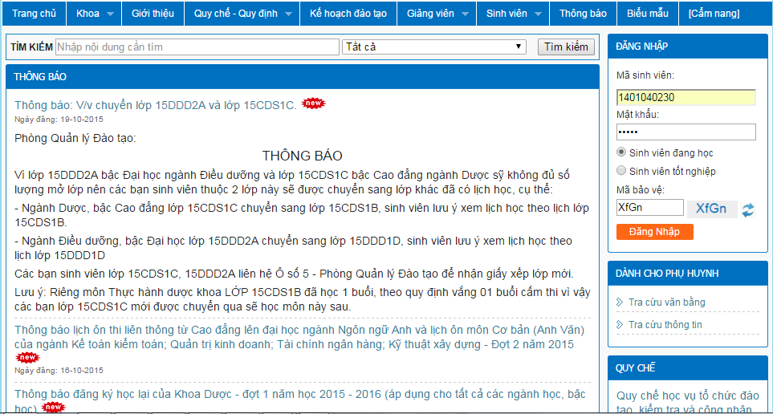

- Nhập Mã sinh viên, Mật khẩu (Mặc định là 1111), Mã bảo vệ.
- Bấm nút để đăng nhập vào hệ thống.
- Sau khi đăng nhập thành công, hệ thống sẽ hiển thị trang Hồ sơ sinh viên.

Lưu ý: Sinh viên sau khi đăng nhập lần đầu tiên thành công nên thay đổi mật khẩu để đảm bảo an toàn mọi thông tin tài khoản cá nhân của mình(hướng dẫn thay đổi mật khẩu ở mục 3 trang 4).
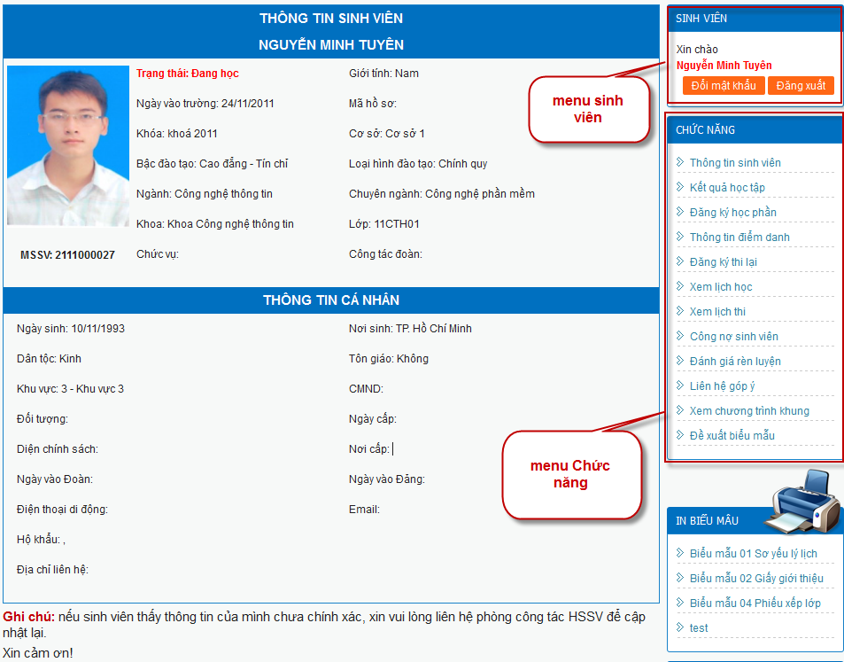
- Thông tin sinh viên
- Người dùng sử dụng chức năng này để xem thông tin cá nhân của sinh viên.
- Trên menu Chức năng (sau khi đã đăng nhập thành công), chọn chức năng , trang Thông tin sinh viên được hiển thị.
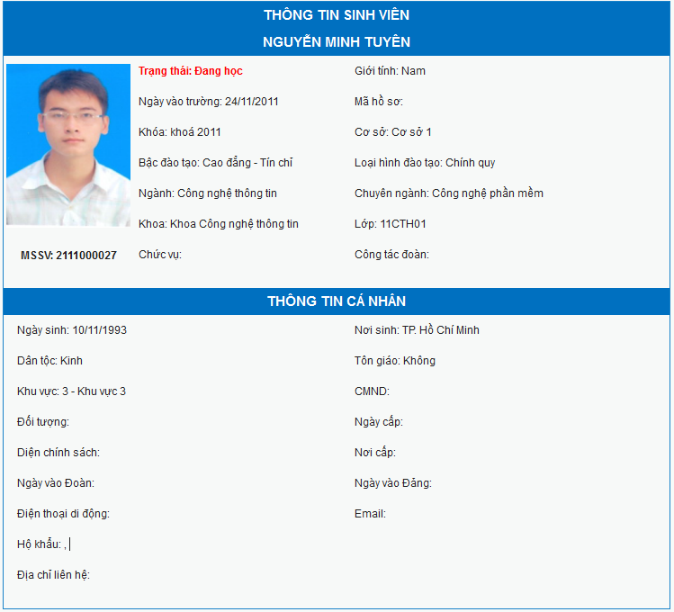
- Thay đổi mật khẩu

- Người dùng sử dụng chức năng này để thay đổi mật khẩu đăng nhập vào hệ thống.

- Trên menu Sinh viên (sau khi đã đăng nhập thành công), bấm nút trang Thay đổi mật khẩu được hiển thị.

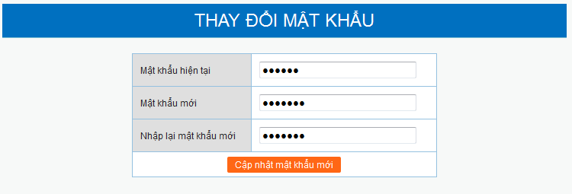

- Nhập Mật khẩu hiện tại, Mật khẩu mới, nhập lại mật khẩu mới.

- Bấm nút để thay đổi mật khẩu đăng nhập.

- Kết quả học tập
- Sinh viên sử dụng chức năng này để xem kết quả học tập các môn học.

- Trên menu Chức năng (sau khi đã đăng nhập thành công), chọn chức năng trang Kết quả học tập được hiển thị.

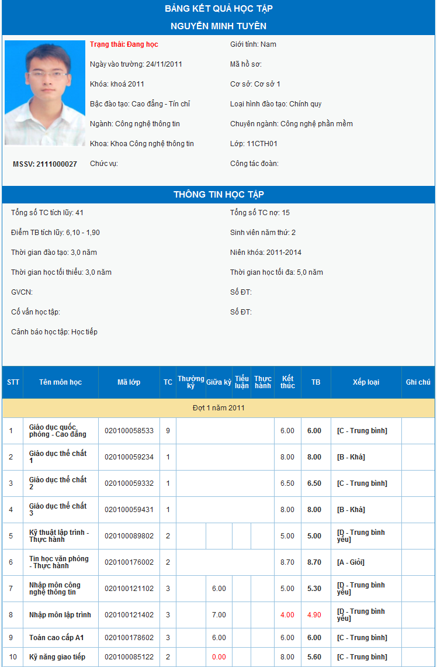

- Thông tin điểm danh

- Sinh viên sử dụng chức năng này để xem các thông tin điểm danh các môn học trong quá trình học tập.

- Trên menu Chức năng (sau khi đã đăng nhập thành công), chọn chức năng , trang Thông tin điểm danh được hiển thị.

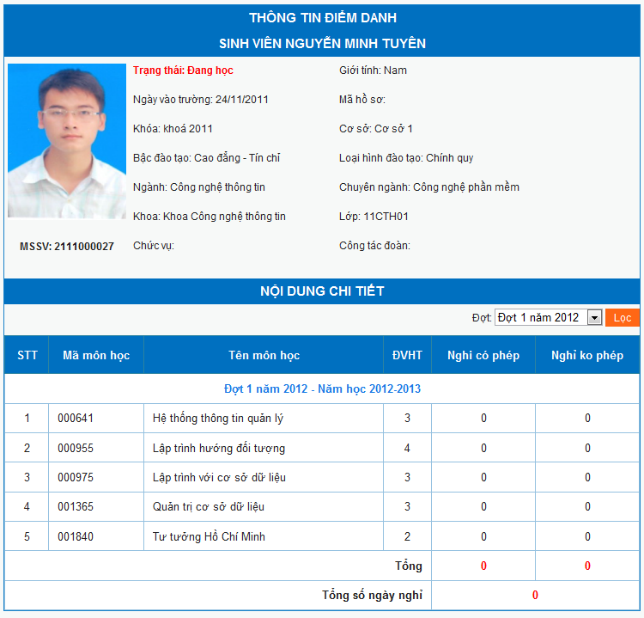

- Chọn Đợt, bấm nút , các thông tin điểm danh trong quá trình học được hiển thị.

- Xem lịch học
- Sinh viên sử dụng chức năng này để xem thông tin lịch học của mình.
- Trên menu Chức năng (sau khi đã đăng nhập thành công), chọn chức năng , trang Lịch học được hiển thị.
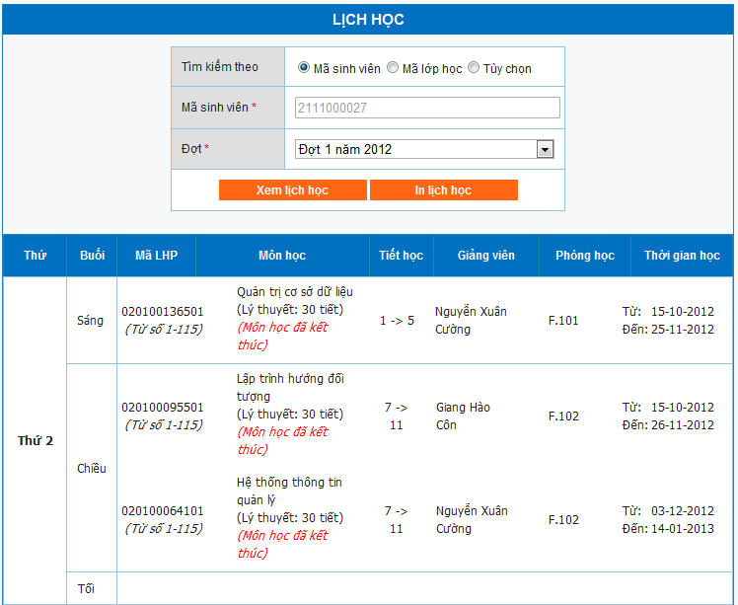
- Xem lịch học theo Sinh viên:
  - Chọn , chọn Đợt.
  - Bấm nút , các lịch học của sinh viên được hiển thị.
  - Bấm nút để in ra lịch học.
- Xem lịch học theo Lớp học:
  - Chọn , nhập Mã Lớp học, chọn Đợt.
  - Bấm nút , các lịch học của lớp học được hiển thị.
  - Bấm nút để in ra lịch học.
- Xem lịch học tùy chọn:
  - Chọn , chọn Khoa, Đợt, Lớp học.
  - Bấm nút , các lịch học của lớp học được hiển thị.
  - Bấm nút để in ra lịch học.
- Xem lịch thi
- Sinh viên sử dụng chức năng này để xem thông tin lịch thi của mình.
- Trên menu Chức năng (sau khi đã đăng nhập thành công), chọn chức năng , trang Lịch thi được hiển thị.
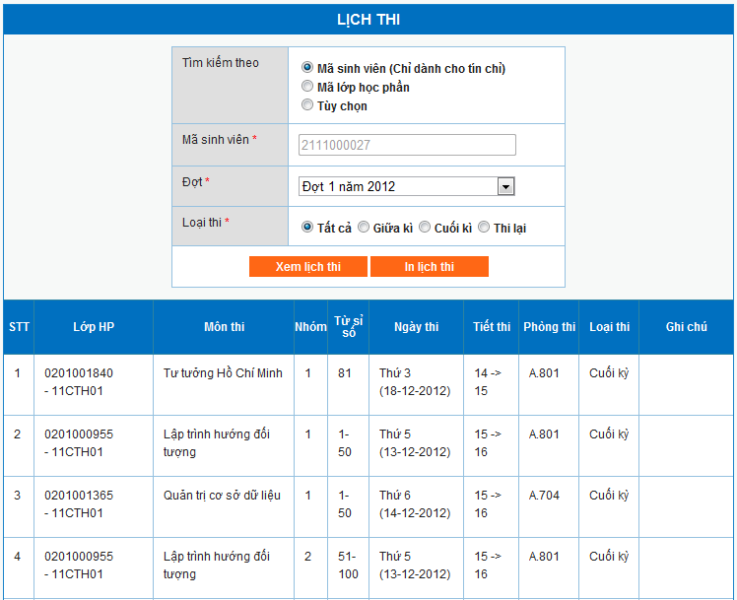
- Xem lịch thi theo sinh viên:
  - Chọn
  - Chọn Đợt.
  - Chọn Loại thi.
  - Bấm nút , lịch thi được hiển thị.
  - Bấm nút để in ra lịch thi.
- Xem lịch thi theo lớp học phần:
  - Chọn
  - Nhập Mã lớp học phần, Cơ sở, Đợt.
  - Chọn Loại thi.
  - Bấm nút , lịch thi được hiển thị.
  - Bấm nút để in ra lịch thi.
- Xem lịch thi tùy chọn:
  - Chọn
  - Chọn Khoa, Đợt, Lớp học.
  - Chọn Loại thi.
  - Bấm nút , lịch thi được hiển thị.
  - Bấm nút để in ra lịch thi.

- Xem lịch theo tuần
- Sinh viên sử dụng chức năng này để xem thông tin lịch học, lịch thi trong 1 tuần.

- Trên menu Chức năng (sau khi đã đăng nhập thành công), chọn chức năng , trang Xem lịch theo tuần được hiển thị.

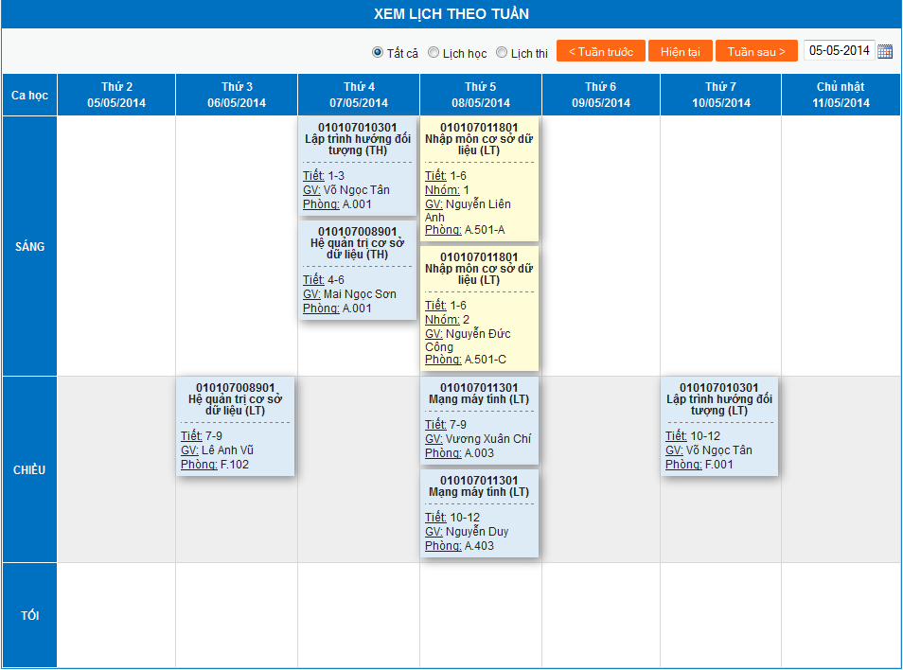

- Click vào nút để chọn ngày của tuần cần xem.

- Click vào nút để xem lịch của các ngày trong tuần hiện tại.

- Click vào nút để xem lịch của tuần tiếp theo.

- Click vào nút để xem lịch của tuần trước đó.

- Công nợ sinh viên
- Sinh viên sử dụng chức năng này để xem thông tin công nợ của mình.

- Trên menu Chức năng, chọn chức năng , trang Công nợ sinh viên được hiển thị.
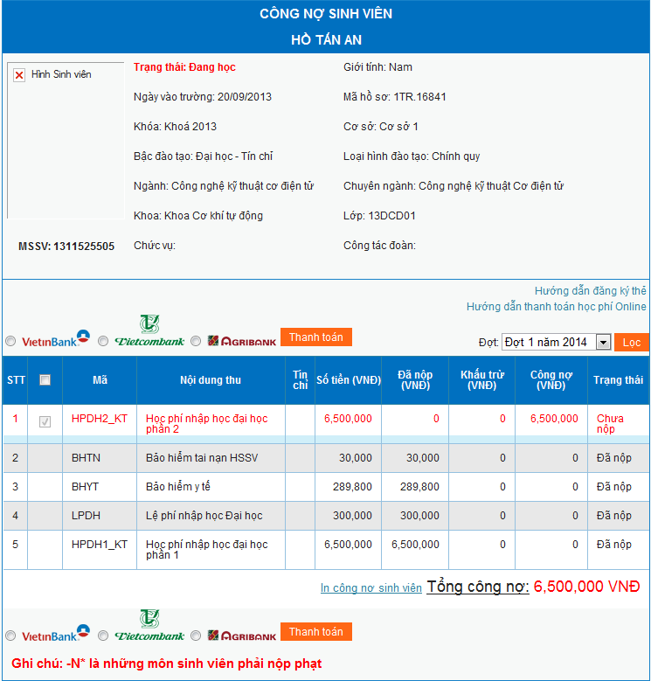

- Chọn Đợt, bấm nút để xem thông tin công nợ theo đợt đã chọn.

- Đánh giá rèn luyện

- Sinh viên sử dụng chức năng này để xem thông tin hạnh kiểm của mình.

- Trên menu Chức năng, chọn chức năng , trang Đánh giá rèn luyện được hiển thị.

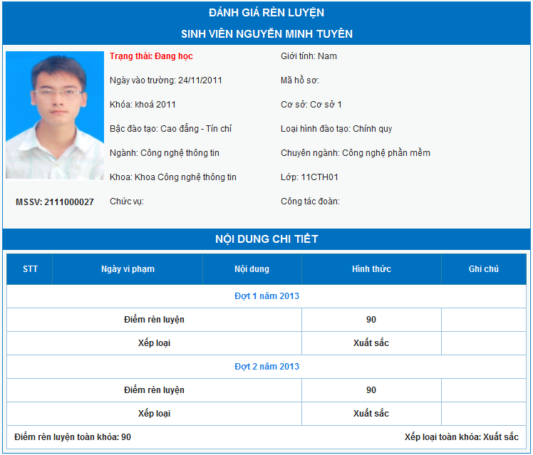

- Xem chương trình khung
- Sinh viên sử dụng chức năng này để xem thông tin chương trình khung đào tạo.

- Trên menu Chức năng, chọn chức năng , trang Tra cứu chương trình khung được hiển thị.

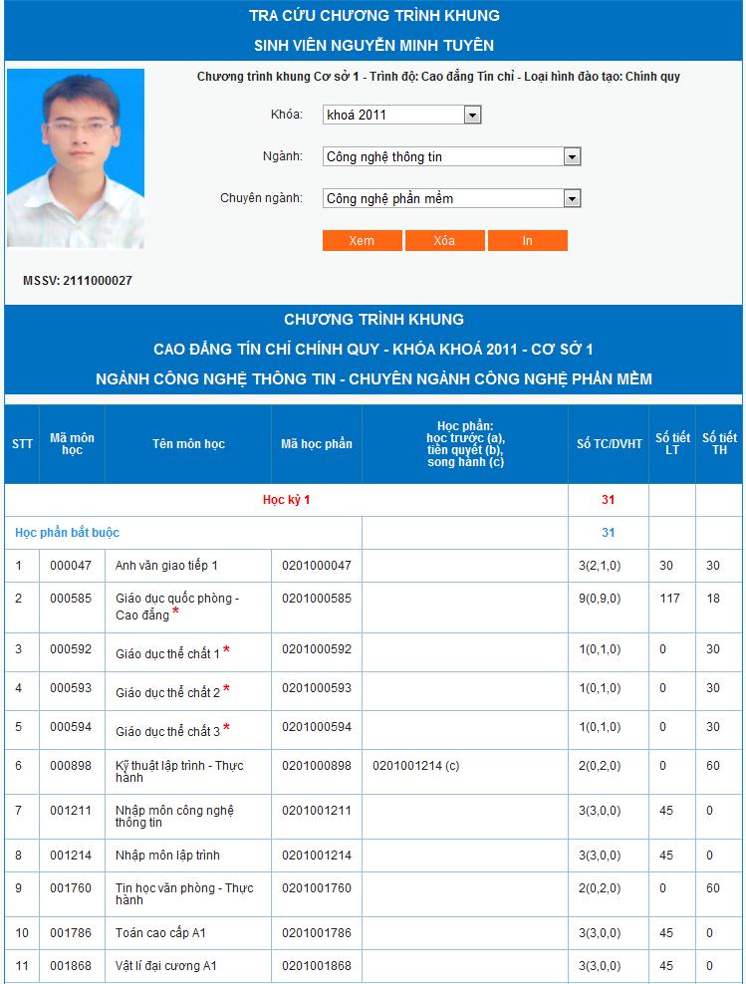
- Chọn Khóa, Ngành, Chuyên ngành.

- Bấm nút , thông tin chương trình khung được hiển thị.

- Bấm nút để in thông tin chương trình khung.

